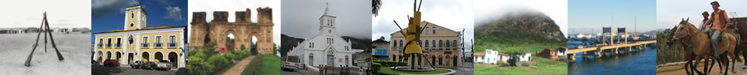

Curso de Pós-Graduação em História, Cultura Urbana e Memória

Fonte do Logo acima: [www.interiordabahia.com.br](http://www.interiordabahia.com.br)

**EDVALDO HILÁRIO DOS SANTOS,***Professor Coordenação da Turma 4 em 30 nov. 2014*

O Curso tem uma carga horária de 480 horas e 32 créditos e uma composição curricular de treze disciplina, distribuídas e ofertadas em três módulos, quais sejam:

**ESTRUTURA CURRICULAR**

|  |  |  |  |
| --- | --- | --- | --- |
| **DISCIPLINAS** | **CARGA HORÁRIA** | **CREDITAÇÃO** | |
| **TEÓRICA** | **PRÁTICA** |
| Metodologia da Pesquisa | 60 | 4 | - |
| Cultura e Cidade | 30 | 2 | - |
| Memória e Oralidade | 30 | 2 | - |
| Literatura e Cidade | 30 | 2 | - |
| Estética, Urbanismo e Modernidade | 30 | 2 | - |
| Religião e Cultura no Sertão | 30 | 3 | - |
| Hermenêutica e História | 30 | 2 | - |
| Fotografia e Memória Urbana | 30 | 2 | - |
| Memória Política e Literatura Latino-Americana | 30 | 2 | - |
| Escravidão: mentalidades e cotidiano | 30 | 2 | - |
| Território, Sociedade e Tempo na sociedade informacional | 30 | 2 | - |
| Orientação Monográfica | 120 | - | 8 |
| **TOTAL** | **480** | **24** | **08** |